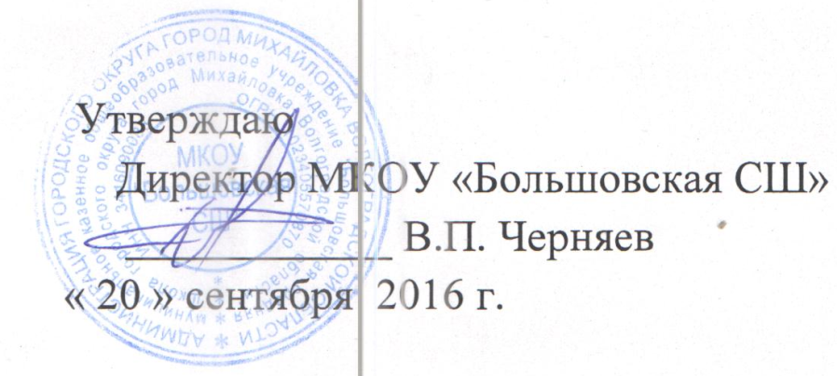

План работы школьного спортивного клуба «Олимпийский резерв» (ШСК)
на 2016-2017 уч. год
Цель работы ШСК:
- Повышение массовости занятий школьниками физической культурой и спортом для вовлечения их в систематический процесс физического и спортивного совершенствования.
Задачи:
- Реализации образовательных программ дополнительного образования детей физкультурно-спортивной направленности.
- Вовлечение обучающихся в систематические занятия физической культурой и спортом.
- Проведение школьных спортивно-массовых мероприятий и соревнований.
- Комплектование и подготовка команд обучающихся по различным видам спорта для участия в муниципальных и региональных соревнованиях.
- Организация различных форм активного спортивно-оздоровительного отдыха обучающихся.
- Пропаганда здорового образа жизни, личностных и общественных ценностей физической культуры и спорта.
- Удовлетворение потребности обучающихся ОО и их родителей (законных представителей) в более широком спектре предоставляемых им физкультурно-спортивных услуг.

Направление деятельности | Содержание деятельности | Срок | Ответственные за исполнение
Организационная деятельность
Работа с кадрами ШСК | - обеспечение ШСК педагогическими кадрами;  - анализ педагогического состава ШСК; | Сентябрь | Администрация школы
Планирование и организация деятельности ШСК | - создание и утверждение планов работы ШСК на 2016-2017  год (план работы ШСК, план спортивно - массовых мероприятий)  - составление расписания работы ШСК (общее расписание, индивидуальное расписание педагогов и специалистов ШСК). | Сентябрь | Администрация школы  Березин А.П., руководитель ШСК «Лидер»
Создание Совета клуба | - разъяснительная работа с ученическими коллективами школы, коллективами спортивных секций. | Сентябрь | Руководитель ШСК, педагоги, классные руководители
Методическая деятельность
Участие в конкурсах разного уровня – муниципальных, областный, федеральных | - поиск интересных вариантов конкурсной деятельности;  - подготовка к соревнованиям, состязаниям;  - непосредственное участие в соревнованиях;  - подведение итогов. | В течение учебного года по плану учреждений, проводящих конкурсы, и годовому плану ОУ | Руководитель ШСК, педагоги
Организация и проведение смотров спортивных коллективов школы | - выбор темы смотра (можно приурочить к какому-либо празднику или мероприятию);  - подготовка и оформление эмблем и девизов спортивных коллективов;  - выбор места проведения смотра (стадион или спортзал);  - проведение выставки эмблем (сроки оговариваются особо);  - анализ проведения. | Апрель – май | Руководитель ШСК, педагоги
Связь с образовательными, досуговыми учреждениями города (социальное партнерство)
Связь со школами города | - обмен информацией с сотрудниками других ОО, работающих в рамках физкультурно-спортивной направленности;  - проведение совместных мероприятий. | В течение учебного года
Осуществление контроля над работой ШСК
Контроль ведения отчетной документации специалистами, работающими в ШСК | - проверка планов специалистов;  - проверка ведения журналов педагогами . | в течение учебного года по плану контроля | Заместитель директора по УВР
Контроль посещения занятий(секций) детьми, контроль наполняемости групп | - посещение занятий педагогов с целью контроля;  - проверка отчетной документации разного уровня с целью отслеживания движения детей в группах. | в течение учебного года по плану контроля | Руководитель ШСК  Заместитель директора по УВР
Контроль над соблюдением графика работы педагогов ДО | - посещение занятий;  - проверка отчетной документации разного уровня с целью отслеживания движения детей в группах. | в течение учебного года по плану контроля | Руководитель ШСК  Заместитель директора по УВР
Контроль над выполнением программ ДО, анализ результативности процесса дополнительного образования | - посещение занятий;  - проверка отчетной документации;  - анализ детских работ;  - анализ отчетных мероприятий, выставок, организованных педагогами ДО. | в течение учебного года по плану контроля | Руководитель ШСК  Заместитель директора по УВР
Физкультурно-оздоровительная и спортивно массовая работа
Проведение спортивных праздников, спортивных акций, смотров коллективов и др. спортивных мероприятий | - подготовка спортивно-массовых мероприятий (разработка сценариев и плана подготовки);  - обеспечение участия учащихся в спортивно-массовых мероприятиях;  - проведение мероприятия;  - анализ мероприятия. | В течение учебного года | Руководитель ШСК,  педагоги
Проведение спортивных соревнований, спартакиад школьного уровня | - составление плана проведения спортивных соревнований;  - комплектование команд для участия в спортивных соревнованиях;  - работа с командами по подготовке к соревнованиям;  - разработка графика соревнований команд;  - проведение соревнований;  - подведение итогов. | В течение учебного года | Руководитель ШСК  педагоги

